HISTÓRIA ECONÔMICA, MODERNIZAÇÃO E DESENVOLVIMENTO: UMA ANÁLISE SOBRE AS PRIMEIRAS MUDANÇAS NA REGIÃO DO LITORAL NORTE GAÚCHO

Marcos Daniel Schmidt de Aguiar

Resumo

Esse artigo procura revelar as primeiras mudanças ocorridas no litoral norte gaúcho, a partir da periodização da história econômica da região. À luz da idéia de modernização (ELIAS, 2006), apresentam-se algumas fases do processo de desenvolvimento através das intervenções técnicas, políticas e sociais nela promovidas. Apresentamos em sua primeira parte, os movimentos de ocupação territorial durante os séculos XVIII e XIX. Na segunda, enfocamos tentativas de planejamento regional e de modernização na infra-estrutura para o desenvolvimento, desde a metade daquele século até meados do XX. Por último, tecemos algumas considerações a cerca do período analisado.

Palavras –chave: modernização, desenvolvimento regional, litoral norte gaúcho.

INTRODUÇÃO

A região do Litoral Norte Gaúcho tem experimentado algumas mudanças em seu espaço econômico, ao longo de sua história. Pioneiramente explorada e ocupada pelos lusitanos no século XVIII, onde o contrabando e a preia do gado vacum eram as únicas atividades desenvolvidas, a região veio se transformando paulatinamente, absorvendo contingentes migratórios, incorporando mais áreas para agricultura, consolidando os balneários de mar, e recentemente, instalando “fazendas-eólicas” para geração de energia. Nesse espaço de tempo, de quase trezentos anos, é mister avaliar tais transformações, de maneira que permita identificar os principais elementos que as sustentaram, no início de sua vida econômica.
A região viveu mudanças, por vezes lentas, sem prestígio político ou econômico, ou mais aceleradas, conforme interesses do Estado ou dos agentes sociais, para a implantação dos serviços, das infra-estruturas e das condições para a viabilização do seu processo de desenvolvimento.
Hoje, referimo-nos a este tempo, àquele tempo... A maneira como o homem deixou suas marcas revela que a intensidade dessas relações foi se alterando conforme o homem tinha mais ferramentas para intervir no meio. À cada momento histórico, há situações diversas em que se intervém mais em um lugar e menos em outros, de acordo com os interesses sociais e econômicos prevalecentes daquele momento.
Nosso propósito é revelar as mudanças econômicas e sociais, reconhecendo esses momentos através das intervenções promovidas na região. Qual era o contexto social e econômico quando se apresentaram as primeiras mudanças no litoral norte do Rio Grande do Sul? Qual foi a participação do Estado em tais momentos? Quais eram os planos para o desenvolvimento da região? Santos e Silveira (2001:11) trazem as técnicas (as ferramentas criadas pelo homem para intervir no meio) como elemento central para entender a produção do espaço brasileiro, ou melhor, como o território é usado: como, onde, por que, para quê. Esses autores dão-nos a pista para “delimitar estes períodos e redescobrir os respectivos contextos”. Estas são algumas das questões que tentaremos levar nesta análise da transformação do espaço regional em tela e do seu processo de desenvolvimento.
Com a busca mais incessante sobre os recursos naturais a partir dos séculos XVIII e XIX, o Brasil foi paulatinamente adquirindo certa organização no seu espaço produtivo. As áreas mais desenvolvidas passaram a ser as primeiras a experimentar as novidades técnicas e algumas regiões do país começaram a ser o destino preferencial dessas novidades.
Essas novidades são extremamente importantes para se reconhecer as implicações da organização do espaço e o próprio processo de desenvolvimento regional. Tais novidades se traduzem nas modernizações realizadas nos territórios. Assim sendo, conforme SANTOS (1979, apud ELIAS, 2006):

Por modernização entende-se a generalização de uma inovação vinda de um período anterior, ou de uma fase imediatamente precedente. Considerando que cada período é caracterizado pela existência de um conjunto coerente de elementos de ordem econômica, social, política e moral, que constituem um verdadeiro sistema, sugere o autor, devemos realizar uma divisão do tempo em períodos para reconhecer a existência da sucessão de modernizações que será a própria história das modernizações.

Essa história das modernizações também é, podemos dizer, a história econômica da região. Todas as novidades que ali se instalaram levaram à região a se transformar de alguma maneira. Além disso, para se compreender as mudanças econômicas e sociais também é importante perceber o(s) contexto(s) em que essas novidades ou modernizações aparecem, pois como afirmou Joseph Schumpeter (1997:70), “não é possível explicar a mudança econômica somente pelas condições econômicas prévias. Pois o estado econômico de um povo não emerge simplesmente das condições econômicas precedentes, mas unicamente da situação total precedente”.
Neste artigo, procuramos delimitar os períodos da história econômica da região em tela. A partir das mudanças oriundas de diversas demandas políticas e sociais, apresentamos em sua primeira parte, os movimentos de ocupação territorial durante os séculos XVIII e XIX. Na segunda parte, enfocamos, as tentativas de diversificação econômica e de modernização na infra-estrutura, desde a metade daquele século até meados do XX. Por último, tecemos algumas considerações a cerca do período analisado.

1. OS PRIMEIROS ELEMENTOS FORMADORES DA ECONOMIA REGIONAL

Partindo-se para uma análise da situação total precedente, constata-se aos primórdios do século XVIII, a primeira partição do espaço regional em questão: a doação de terras aos lagunenses, junto ao litoral do Rio Grande. Pela abertura do caminho entre Laguna e Sacramento, ganhavam terras da Coroa portuguesa, denominadas sesmarias, sobretudo as situadas nos Campos de Viamão – região próxima ao mar, rica em pastagens. A primeira sesmaria do Rio Grande situava-se nas proximidades de Tramandaí, doada pela Coroa em 1726, surgindo a partir daí as primeiras estâncias de apreensão e criação de gado. Essas terras eram valorizadas à época, pois, além da sua posição geográfica (entre as duas possessões mais meridionais da América portuguesa) as grandes extensões de campos e a presença de enorme quantidade de gado permitiam que se instalasse uma atividade econômica valorizada - a economia do Brasil colonial necessitava de couros e carne.

“Os Campos de Viamão eram a primeira referência na povoação para o sul. Localizado bem próximo ao litoral, ali se instalou toda atividade em torno da apreensão de gado, extração de couro e mais tarde o comércio de trigo, peixe seco, carne salgada e queijos.”

Fundada em 1741, a Capela Grande do Viamão passou a ser o local central da atividade econômica do sul e sua ligação com o centro do Brasil colonial dava-se através de Laguna. Por via terrestre, passando pelo atual litoral norte gaúcho, conduziam-se tropas de gado vacum e muar, transportando-se em mulas, produtos em geral. Devido ao volume de comércio entre os dois lugares, o governo promove a instalação de Guardas para a cobrança de impostos e para a segurança nas travessias dos rios Tramandaí e Mampituba . Chegando a Laguna, os produtos e as mercadorias seguiam diretamente ao Rio de Janeiro, a outras cidades litorâneas e à Europa por via marítima.
A situação econômica do Brasil colonial já havia se transformado da prioridade açucareira (localizada no nordeste) para a mineira (localizada no sudeste) e as necessidades de produtos de consumo nas Minas Gerais eram enormes. O economista Celso Furtado aponta, em seu clássico livro Formação Econômica do Brasil, que pela situação geográfica, encravadas em regiões montanhosas e distantes do litoral, a população mineira dependia de abastecimento de alimentos de fora e as tropas de mulas se constituíram na autêntica infra-estrutura de um sistema de transporte. “Criou-se, assim, um grande mercado para animais de carga”.
Mais tarde (a partir de 1752), a economia do litoral gaúcho também seria impulsionada pelas atividades agrícolas de imigrantes açorianos. Tinham a promessa do governo de receber datas de terras (cerca de 270 hectares), instrumentos agrícolas, sementes e animais, objetivando criar um conjunto de proteção contra invasões e a densificação da população. O trigo foi então a cultura escolhida pelo governo para a produção por parte desses colonos, aumentando àquela destinada à subsistência das populações do então Continente de São Pedro.
Entre Viamão e Laguna, criam-se povoados, que logo ascendem à condição de freguesia , como Conceição do Arroio e Santo Antônio da Patrulha, que, como o próprio nome sugere, se deu em função da guarda ali instalada para a coleta de impostos dos produtos que tinham como destino o norte ou o centro colonial brasileiro. Entre Viamão e Rio Grande, ao longo da extensa faixa de areia junto ao oceano, formaram-se outros núcleos: São Luiz Gonzaga de Mostardas e Conceição do Estreito. Ainda havia a Estância Real do Bojuru e o Povo do Norte. Aquela dedicava-se à produção agrícola para abastecer a Vila do Rio Grande e extrair as couramas para a exportação, enquanto esta era uma pequena povoação próxima a dois fortes do outro lado da barra do Rio Grande e que em um primeiro momento, constituiu o principal ponto de atracação das maiores embarcações.
A maioria da população vivia nas localidades que perfaziam o caminho litorâneo entre o “sul e norte”, bem como na capital e suas proximidades. Incluía-se nesta convenção a capital, Porto Alegre; a maior cidade, Rio Grande; o principal centro econômico, Viamão; o principal destacamento militar do norte, Santo Antônio; a freguesia do Estreito, situada no caminho de faixa arenosa próxima ao mar e a freguesia dos Anjos da Aldeia, já de população expressiva, além de Mostardas e Conceição do Arroio.
À exceção de Vacaria, localizada no planalto, as demais freguesias situavam-se no vale do rio Jacuí, então principal via navegável de penetração e expansão de ocupações do Estado, as quais também foram fortemente impulsionadas pela colonização açoriana, além de igualmente desempenharem função militar.
O mapa seguinte revela a rede de localidades no Rio Grande do Sul e sua localização: em sua maioria no litoral, no caminho à Rio Grande e ao longo do rio Jacuí.

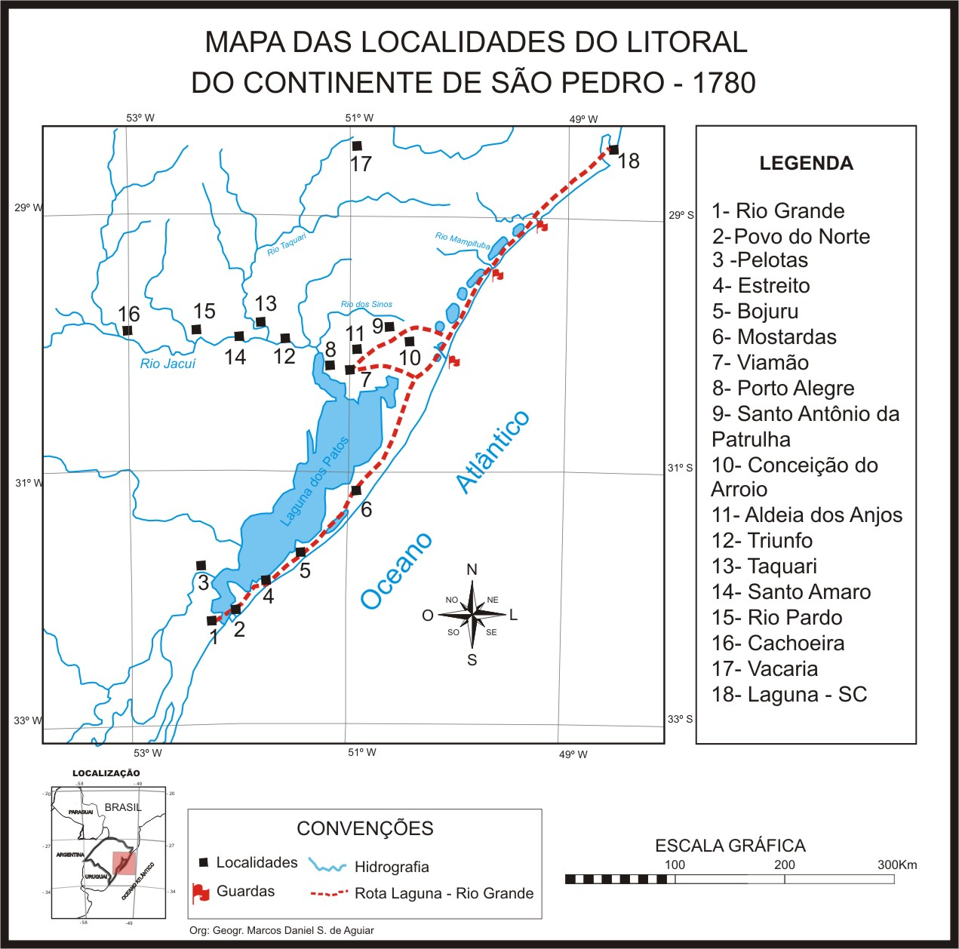

MAPA 1: Mapa das localidades do litoral do Continente de São Pedro – 1780
FONTE: AGUIAR, 2006

Já no final do século XVIII, a faixa da costa atlântica ao longo do caminho de ligação entre as cidades de Laguna, Viamão e Rio Grande ia perdendo a importância estratégica. Essa porção do território já estava apropriada pelos portugueses. Bem como, perdia importância econômica, com o movimento decrescente de transporte de gado vacum e muar em tropas e de outros produtos agrícolas. Silva (1979) afirma o seguinte:

Até 1780, a economia do gado visava apenas à exportação de animais em pé e a venda de couros. Em 1779, instala-se na margem do canal de São Gonçalo, um criador de gado oriundo do nordeste, retirante da grande seca de 1777 que se impressiona com a abundância de gado na região bem como a grande disponibilidade de pasto. Estabeleceu aí uma charqueada, dando início à produção comercial do charque.

A própria cidade de Laguna também entra em declínio econômico. Alguns anos antes, já havia sido aberto outro caminho, na altura de Araranguá, pelo qual se alcançava o planalto chegando a Lages, Ponta Grossa, Sorocaba e às Minas Gerais, destino final do gado sulino tropeado e do charque. O chamado Caminho dos Conventos mudou a rota para o centro da colônia, e o transporte através das tropas, iniciado pelo litoral, dava-se cada vez com mais intensidade, pelo planalto meridional do Brasil.
O litoral daquele tempo então passa a ser o da navegação interna pelo rio Jacuí, lago Guaíba e laguna dos Patos, que unia as cidades de Rio Pardo, Porto Alegre, Pelotas e Rio Grande, praticamente excluindo as outras localidades (situadas junto à orla oceânica) da economia regional. O conjunto estabelecido entre o trabalho escravo na indústria saladeiril, que exprimia outra relação social de produção, e a nova técnica de conservação da carne e de transporte dos produtos permite que Pelotas se torne a maior e a mais desenvolvida cidade do Rio Grande do Sul durante grande parte dos anos oitocentos. O historiador e geógrafo Caio Prado Júnior determina esse momento - o do estabelecimento efetivo da atividade pecuária e da charqueada, como a “incorporação do Rio Grande do Sul” à economia brasileira.
Em 1810, a indústria do charque gaúcho adquire grandes proporções, devido às instabilidades causadas pelas guerras no Vice-Reino do Prata (República Argentina), precursor da indústria saladeiril. Os pequenos núcleos açorianos do litoral começam a se esvaziar. A migração em direção ao sul pastoril é grande, pois os colonos viram-se seduzidos e atraídos pela criação extensiva. Silva (op.cit.) assim constata:

As dificuldades encontradas pelos colonos açorianos na agricultura, as facilidades proporcionadas pela criação, o rápido enriquecimento dos charqueadores, arrastam os filhos dos colonos para as campinas do sul. Regrediram os pequenos núcleos agrícolas, penetrando a população cada vez mais para o interior. Desenvolveu-se, assim, mais ainda a população pastora.

Dessa maneira, o sul passa a ser o espaço econômico do Rio Grande do Sul por excelência. Outro fator que atraía a população para essa nova região e para essa atividade é a dominação portuguesa por ocasião da criação da Província Cisplatina (1822-1825) – atual República Oriental do Uruguai, na qual havia disponibilidade de terras e de rebanhos.
O litoral do Rio Grande do Sul em sua vasta porção setentrional torna-se periférico social, política e economicamente. A economia gaúcha girava em torno do charque, e as batalhas e guerras travadas por disputas territoriais ao longo do século XIX tinham como palco principal as terras meridionais: a região da Campanha, constituída pela extensa área de campos do Rio Grande do Sul que hoje faz divisa com a Argentina e o Uruguai.
Ao longo daquele século, o extenso litoral nada mais era do que uma região que um dia fora ocupada pioneiramente, que iniciou um tímido processo de transformação, mas que não passou de leves mudanças na estrutura fundiária e da tentativa de introdução da lavoura de trigo. A região passou a viver uma depressão econômica profunda, que só iria se alterar em meados do século seguinte. O geógrafo francês Raymond Pébayle (1974, apud COSTA,1988) levanta um fator de ordem eminentemente geográfica de insucesso dos colonos açorianos com a agricultura:

[...] a colonização oficial simplesmente ignorou um fato geográfico fundamental, pois instalou os camponeses habituados aos territórios exíguos e acidentados das ilhas vulcânicas dos Açores em pradarias perfeitamente descobertas do litoral e das planícies centrais do RS, geralmente em terrenos de pouca fertilidade e em permanente estado de insegurança .

Costa (1988:36), entretanto, acrescenta que, muito mais do que um “erro geográfico”, se tratava de uma estratégia geopolítica para interferir na estrutura latifundiária da região pelo poder central português. Sandra Pesavento (1983:32) recorda também que, posteriormente, “os açorianos foram expropriados de suas terras entre 1780 e 1801 em favor da concessão de sesmarias para a criação de gado”, atividade mais rentável que a lavoura de trigo. Àquele tempo, “dinamizam-se as charqueadas; afirmam-se as relações de produção escravistas”, aponta a historiadora.

1.1 Nova colonização, nova transformação econômica?

Um novo elemento na formação social do litoral gaúcho foi, ainda na primeira metade do séc. XIX, a chegada de novos colonos. Em 1824, inicia a chegada de imigrantes alemães ao Rio Grande do Sul e a política do Império passa a ser a de ocupar as terras do norte da Província, já que o sul estava “povoado” e apresentava atividade econômica satisfatória – a pecuária e as charqueadas. Esses colonos recebem pequenos lotes de terras situados nos vales dos rios da Serra Geral. Em uma primeira leva, um pequeno grupo é instalado nas proximidades de Torres, formando as colônias de Três Forquilhas e de São Pedro de Alcântara. Dedica-se à produção policultora de gêneros alimentícios, como feijão, milho, arroz, batata, hortaliças, frutas e cana-de-açúcar, ao contrário dos de origem açoriana que se ocupavam basicamente das culturas de trigo e cevada. Significativa era a produção dessas colônias. Além daqueles alimentos, eram produzidas rapaduras, farinha, banha de porco e até tijolos, aguardente, panelas e outras peças de cerâmica. O estabelecimento dessas colônias propiciou comércio com as regiões de Cima da Serra e Vacaria, por volta de 1859. O excedente da produção era vendido a Santa Catarina e aos habitantes da Serra . Outra parte da produção partia para Porto Alegre (em carretas) onde os colonos a trocavam por gêneros estrangeiros. Através das vias lacustres, abundantes na região, ou combinado com o transporte em carretas, tais produtos também chegavam até a cidade de Rio Grande (ver mapa 3).
Três Forquilhas concentrou os colonos de religião protestante e São Pedro, os de religião católica. Esses últimos acabaram sendo privilegiados com igrejas e escolas públicas. Mesmo assim, os primeiros construíram com seus próprios esforços suas capelas e escolas. Em 1858 Três Forquilhas possuía uma escola particular freqüentada por 58 alunos . Essa colônia fora a princípio citada como exemplo de miséria que esperava os colonos no Brasil. Todavia, os números das exportações em 1866 mostravam que seu desenvolvimento fora tão expressivo que já não podia ser considerada como tal .
Mesmo assim, devido à grande distância dos mercados consumidores e as dificuldades de transporte, o que afastava inclusive os professores, essas colônias entram em declínio, apesar de serem tão antigas como a de São Leopoldo, igualmente pioneira no Rio Grande do Sul.
O que hoje convencionalmente denominamos litoral norte do Rio Grande do Sul era constituído de uma área com apenas 02 municípios: São José do Norte e Santo Antônio da Patrulha, com enorme distância entre eles, mas de realidade econômica e características sociais bastante comuns. No mapa abaixo, datado de 1846, um ano após o término da Revolução Farroupilha, podemos observá-los.

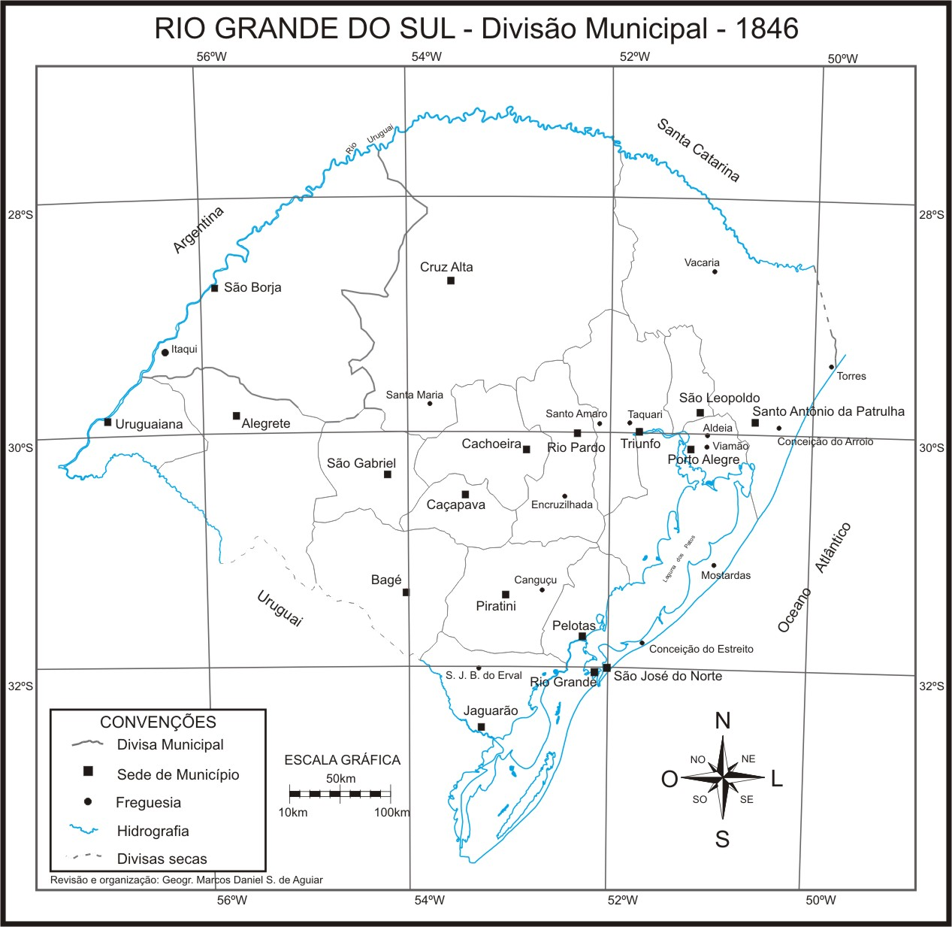

MAPA 2: Rio Grande do Sul – Divisão Municipal - 1846
Fonte: IGRA, s/data. Revisado pelo autor.

Nota-se que os núcleos e freguesias ao longo da faixa litorânea (Bojuru, Estreito, Mostardas, Conceição do Arroio e Torres) não evoluem para a condição de município, como esperado, já que se constituíram como locais da estratégia de assentamentos açorianos para a base econômica da ocupação militar e territorial. Essa evolução é percebida no outro lado da laguna dos Patos onde os núcleos cresciam a partir do avanço da função militar dada pela Coroa aos portugueses e pela própria “corrida” dos açorianos aos campos mais abundantes. São José do Norte tornara-se município devido mais a sua posição geográfica em frente a Rio Grande, sede de porto e de quartéis, do que pelo fato de possuir uma situação econômica mais favorável ou de igualdade com os outros municípios da Província. A freguesia de Conceição do Arroio, por ser ponto de referência na rota que seguia para o norte, bem como dos que chegavam nessas terras, sobrevivia agora, como ponto de comércio entre os produtos das colônias dos alemães e dos açorianos, bem como, caminho para a capital. As Guardas, estrategicamente localizadas em Torres e Tramandaí, junto aos pontos de passagem nos rios, não tiveram crescimento esperado para uma região que foi a primeira a ser desbravada pelos portugueses no Rio Grande do Sul. A primeira tornou-se freguesia apenas em 1837 e a segunda era ponto conhecido apenas pela necessidade daquela travessia e através da fazenda das Conchas, sesmaria doada à um lagunense, militar da campanha de Sacramento. Santo Antônio da Patrulha, por sua vez, mantinha-se na mesma ordem, ou seja, com a missão de local destinado ao recolhimento de impostos aos produtos que rumavam para o norte, já que nessas alturas, eram realizados pela serra e planalto rio-grandenses, não mais pelo litoral.
Esta região conservaria a tradição econômica agrícola apenas, como principal característica, agora com a marca da pequena propriedade. Não havia mais a função militar efetiva e sua ligação (transporte e comunicações) com as áreas mais desenvolvidas da Província era precária e muitas vezes inexistente. O próprio movimento de imigrantes alemães cessou em Três Forquilhas e São Pedro de Alcântara , sendo que as novas levas desses imigrantes foram levadas para outras regiões . O espaço social que aí surgia era um tanto secundário para o poder central, pois a prioridade política, econômica e territorial não estava mais sediada nessa porção do espaço.

2 A “CAMINHO” DO DESENVOLVIMENTO ECONÔMICO

No final do século XIX e início do século XX, surge um nova demanda social: o lazer à beira do mar. Também aparecem os primeiros sinais de uso “do poder curativo do mar”, “das suas águas salso-iódicas”. Esta nova necessidade passa a exigir o deslocamento de pessoas, bem como bens e produtos para o bem-estar da população que para lá se dirigia. Nos municípios de Torrres e Osório aparecem locais destinados ao deleite dessas pessoas denominados de balneários. Em 1888 já havia em Tramandaí o Hotel da Saúde, que nada mais era do que quartos de madeira cobertos de palha. Água potável era recurso raro, mas, do ponto de vista social, iniciara a prática do banho de mar como benefício medicinal e recreativo.
A atividade agrícola da porção setentrional do litoral gaúcho usava como principal meio de transporte os barcos e as carretas tracionadas por bois e cavalos. Desde a segunda metade do século XIX, quando as colônias alemãs atingiram razoável produção (1856), boa parte desta (o excedente) se dirigia aos mercados de fora da região. Essa produção, que encontrava sérias dificuldades para o seu escoamento como já afirmado, no início do século XX (1922) com a construção de ferrovia entre Palmares e Osório, obtém novo fôlego ao esquema de transporte da produção colonial aos centros consumidores. No porto da Lagoa do Marcelino, em Osório, havia um atracadouro, denominado de “porto das bananas”, alusão à principal cultura de exportação da região. O conjunto “barco-trem-carreta” também passou a ser usado pelos veranistas da época, pois até então uma viagem de Porto Alegre à Cidreira, em carretas, durava de cinco a oito dias! Nos dois esquemas apresentados abaixo, podemos compreender melhor como eram realizados o transporte de pessoas e de produtos. Esse conjunto dos meios de transporte, lacustre, ferroviário e terrestre empresta uma nova dinâmica à economia da região (ver mapa 4).

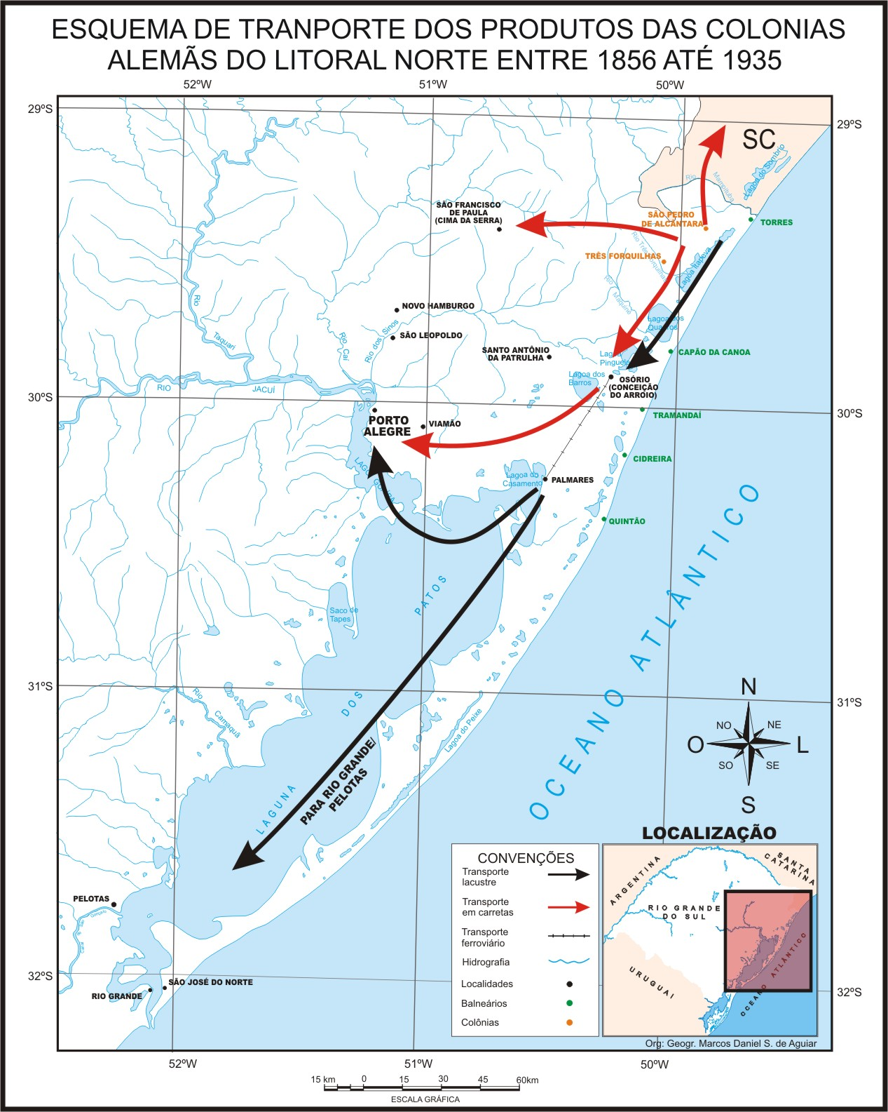

MAPA 3: Esquema de deslocamento dos produtos das colônias alemãs do litoral norte entre 1856 e 1935
FONTE: AGUIAR, 2006

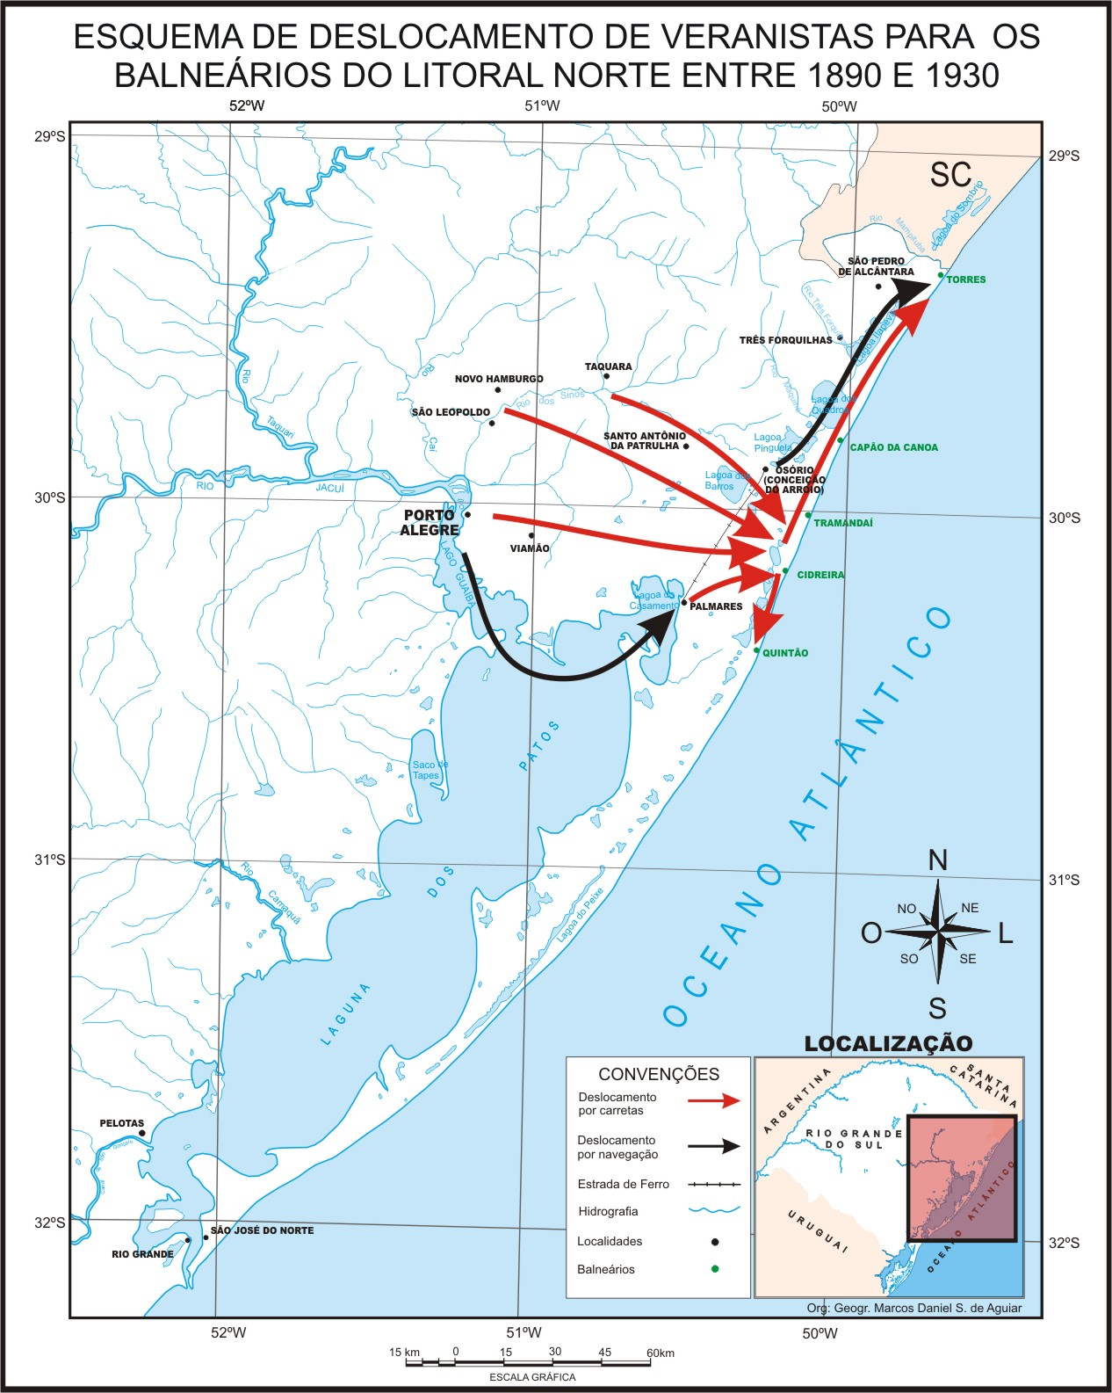

MAPA 4: Esquema de deslocamento de veranistas para os balneários do litoral norte entre 1890 e 1930
FONTE: AGUIAR, 2006

A superação das distâncias e do tempo para alcançar os lugares, vincula-se diretamente aos meios e às técnicas neles empregadas, ou seja, a modernização dos sistemas de transporte. As carretas de tração animal, a navegação e a ferrovia representaram um contexto inicial desses sistemas, bem como deu base para a formação de uma nova atividade econômica que mais tarde veio a denominar-se de turismo. Entretanto essa modernização não transformava efetivamente a economia da região, pois ainda não estava generalizada.

2.1 A chegada da modernização desenvolvimentista

Apesar de Washington Luís, presidente da República nos primeiros anos do séc. XX ter dito que “governar é abrir estradas”, somente em 1935, com a fundação do Touring Club do Rio Grande do Sul, é que surgiu a preocupação com o atraso rodoviário em que vivia o Estado. Reclamava que “ainda não havia entre nós uma estrada de rodagem, digna desse nome, que levasse às praias e às serras. O Governo do Estado e as prefeituras mostravam-se totalmente insensíveis à idéia de abrir estradas”. Surge o rodoviarismo, movimento que desembocaria na preocupação com o turismo de automóvel. A malha rodoviária quase inexistente não permitia viagens de ônibus e o Touring Club, afirmava que “era pelas estradas de rodagem que se estabeleceriam os grandes fluxos de turismo, interno e externo”. O processo de “conscientização da importância das rodovias” defendido por seus integrantes à sociedade gaúcha culmina com a criação, em 1937, do Departamento Autônomo de Estradas de Rodagem – DAER. Um dos militantes do rodoviarismo, ligado à imprensa, José Batista Pereira fora então o primeiro diretor da autarquia estatal estadual, a qual competiria a construção de estradas.
Na primeira metade do século XX, a parte mais ao norte do extenso litoral era encarada como atrasada em relação a outras do Estado. A pecuária extensiva permanecia como atividade predominante e a lavoura de arroz, de igual maneira importante, não mexia na estrutura social e fundiária da região. Indústria não havia. Os pequenos núcleos do litoral, dispostos de maneira rarefeita no espaço, enfrentavam enormes dificuldades de comunicação, que lhes caracterizavam como o principal obstáculo à integração regional e iniciar um processo de desenvolvimento econômico.
Importante é destacar, nesse contexto, que a valorização social do banho de mar, das férias de verão ou do “veraneio” determina o deslocamento de pessoas em direção ao litoral. Os transportes passam, então, a ser fundamentais para a criação de um novo espaço social instalando nele diversos interesses econômicos - a primeira estrada construída pelo Estado será justamente a que conduz ao litoral. Assim, os sistemas técnicos que permitem o deslocamento de pessoas vão se tornando cada vez mais rápidos, concomitante à instalação no Brasil da indústria automobilística. No Rio Grande do Sul, o advento do automóvel, do ônibus e das rodovias em direção ao litoral do Estado dinamiza esse processo de busca da praia já nos anos de 1940/50, decretando o fim das viagens por via férrea e lacustre, bem como uma redução significativa dos tempos de deslocamento.
A nova fase capitalista do pós-guerra chamava o Estado a contribuir com as primeiras ações de planejamento regional. A demanda crescente por estradas, necessidades de infra-estruturas básicas, entre outras, colocava ao poder público a responsabilidade de “pensar” os espaços regionais. Inicia efetivamente o Rio Grande do Sul a estabelecer, no campo das idéias pelo menos, suas intenções futuras para a parcela do espaço que é o nosso objeto de pesquisa. As preocupações com as infra-estruturas que propiciassem a ligação da região com outras mais desenvolvidas começam a aparecer nas ações governamentais. Desenvolvia-se o governo de Leonel Brizola no Estado e sua gestão cria a Comissão de Desenvolvimento Econômico do Litoral – a CODEL, subordinada ao seu gabinete, “com a finalidade de promover o desenvolvimento sócio-econômico dos municípios do litoral”.
Contatos do governador em 1959 com empresas de engenharia da Holanda e o governo daquele país propiciaram a elaboração “de um estudo geral sobre o desenvolvimento do litoral do Estado”, liderado pela empresa Netherlands Land Development and Reclamation Society, ainda em 1960. “Particular atenção deveria ser tomada tanto com respeito aos planos para o melhoramento da navegação entre Porto Alegre e o mar, quanto aos estudos dos problemas da agricultura e da hidrologia do Litoral”.
Esse primeiro estudo debruçou-se sobre uma área de mais de 36.000 km², ou dezesseis municípios – de Torres a Santa Vitória do Palmar - e abrangia os municípios do outro lado da laguna dos Patos (margem ocidental), além da capital. À época, essa região contava com quase 1.200.000 habitantes, ou aproximadamente 25% da população do Estado. As cidades de Porto Alegre, Pelotas e Rio Grande possuíam, juntas, cerca de 700.000 habitantes. Apesar de outras áreas industriais já em formação no Rio Grande do Sul, elas aí se concentravam em boa parte e a população para essa região era atraída pela possibilidade de ascensão sócio-econômica. Sem sombra de dúvidas, constituía-se como a região mais desenvolvida do Rio Grande do Sul.
O principal estudo levado a cabo pela empresa holandesa foi o de uma ligação de Porto Alegre com o mar. A distância entre a capital e o único porto marítimo do Estado através do lago Guaíba e laguna dos Patos até a barra de Rio Grande perfaz cerca de 300 quilômetros. Visava-se dessa maneira, a um caminho mais curto para o escoamento dos produtos industrializados da capital e das regiões coloniais dos vales e das encostas da serra, já que a maioria desses produtos seguia para o norte.
Como a região era muito extensa, o estudo a dividiu em quatro partes. Uma delas, denominada “Região ao norte da Lagoa dos Patos”, dividia-se em várias sub-regiões. A “região de lagoas entre Torres e Quintão”, delimitada pelo estudo, teve as seguintes recomendações finais:
Caso se decida com base numa pesquisa técnico-econômica, constituir um pôrto de mar resultam grandes possibilidades para a região em apreço. Próximo ao pôrto há possibilidades para o desenvolvimento de indústrias básicas, que estimularão a formação de centros habitacionais. [...] A função recreativa do litoral, tornar-se-á ainda mais importante. No que respeite êste desenvolvimento, é necessário prestar atenção para:

fornecimento de energia elétrica
provisão de água potável
assistência médico-sanitária
expansão e melhoramento da rede rodoviária.
No início da segunda metade do século XX, época do estudo dos holandeses e da Comissão de Desenvolvimento Econômico do Litoral, Porto Alegre e adjacências, bem como as áreas coloniais do norte do Rio Grande do Sul já assumiam fortemente características sócio-econômicas urbanas, com grande presença de indústrias e de agroindústrias, o que passa a delinear e marcar as grandes diferenças regionais do Rio Grande do Sul: a metade norte, de economia mais dinâmica, de agricultura intensiva e mecanizada com áreas industriais, e a metade sul, mais estagnada em relação à primeira, com estrutura fundiária calcada no latifúndio e na tradicional produção pecuária e orizícola, além da indústria alimentícia. Apesar de localizado mais ao norte, essa porção do litoral assemelhava-se mais a estrutura produtiva da metade sul.
A CODEL, conjuntamente com os holandeses, “contatou numerosos funcionários proeminentes do Estado do Rio Grande do Sul e do Governo Federal, bem como representantes do comércio e da indústria, proprietários de terras e colonos”, além do próprio governador, mas acabou sendo incorporada ao Conselho de Desenvolvimento Econômico do Estado (CDE) em março de 1963, sem que tivesse aprofundado algum trabalho levantado pelo estudo inicial.
Fato que impulsionou mais a ocupação dos balneários no litoral norte gaúcho foi a construção da denominada estrada Osório – Araranguá, ligação entre o Estado e o norte do País a partir de Santa Catarina e trecho da futura BR – 101, que teve sua pavimentação concluída em 1965. Essa rodovia vinha inserida em um contexto regional e geopolítico mais amplo: permitir a inserção mais aguda da produção, do trabalho e da economia do sul do país, principalmente da região de Porto Alegre com o sudeste do país, especialmente com a área industrial de São Paulo. O contrário também era verdadeiro. Da mesma forma, “facilitou” ainda mais o acesso às praias. A rodovia cortara a região entre as encostas da Serra Geral e a zona de lagoas e configurava-se como rota alternativa para o centro do Brasil, já que no Rio Grande do Sul esse acesso só se dava até então pela serra e planalto, pela BR - 116 e por ferrovia (de Porto Alegre a São Paulo). Segundo Ruckert (2003), trata-se da fase do Estado Desenvolvimentista pós-1950, que passa a investir em um projeto industrializante como forma de superação da condição de estado de economia periférica.
A construção da BR -101 concretamente implantou a ligação regional do litoral sul do Brasil, aproximou a zona rural das áreas urbanas e propiciou o avanço da ocupação dos balneários do extremo norte do litoral gaúcho. Em período posterior, dando celeridade ao processo desenvolvimentista, no ano de 1973 é finalizada a construção de alternativa rodoviária à ligação de Porto Alegre com Osório, que até então era feita somente através da rodovia estadual RS – 030, já exígua para a demanda apresentada. A nova rodovia foi concebida como auto-estrada, sendo a primeira do País nesses moldes , propiciando, pioneiramente, um acesso muito mais rápido e seguro à região litorânea. A free-way, como popularmente ficou conhecida, tornou-se caminho obrigatório para o litoral norte, fazendo com que, para se chegar ao balneário mais próximo da capital não se levasse mais do que duas horas de automóvel.Constitui trecho da BR-290, cujo percurso corta o RS no sentido leste-oeste (Osório-Uruguaiana), passando pela Capital e ligando-se com a BR – 101.
É importante resgatar novamente, o pensamento de Celso Furtado, e sua tese de análise para o desenvolvimento brasileiro. Em O Mito do Desenvolvimento Econômico (1974), o nobre professor aporta dois conceitos que nos fazem refletir sobre o processo de desenvolvimento – ou de subdesenvolvimento ( ! ) do litoral norte gaúcho – o progresso técnico e a modernização. Tais conceitos são pautados pelo autor nesta obra, como centrais para compreender a condição de subdesenvolvimento do Brasil. O progresso técnico entendido como a introdução de novos processos produtivos capazes de aumentar a eficiência na utilização de recursos escassos e/ou a introdução de novos produtos capazes de serem incorporados à cesta de bens e serviços de consumo, permitiria que em outras áreas crescesse significativamente a produtividade do trabalho, como fruto da especialização geógráfica (FURTADO, 1974:78). Já a modernização, segundo o autor, seria o processo de adoção de padrões de consumo sofisticados (privados e públicos) sem o correspondente processo de acumulaçao de capital e progresso nos métodos produtivos (FURTADO, 1974:81). Tais elementos poderiam ser perfeitamente aplicados a nossa região de estudo. O progresso técnico, simplesmente não aparecia ou o Estado não tratava de ali observar a falta dele. A modernização, por sua vez, por ele assim entendida, aparecia na construção de rodovias, mas não permitiam acumulação de capital pelas forças produtivas locais e o progresso nos métodos de produção de igual maneira, permitia que outras regiões, como a serra e a metropolitana avançassem no seu processo de desenvolvimento, configurando a situação de subdesenvolvimento da região. A análise formulada por Furtado para o Brasil, pode ser aplicada à situação do litoral norte gaúcho em relação à outras regiões de nosso Estado, fundada nos tempos do milagre econômico brasileiro (1967-1974).
Nesse período e na esteira do intenso planejamento governamental dos anos de 1970 e 1980, foi elaborado o Plano Integrado para o Desenvolvimento do Litoral Norte do Rio Grande do Sul – Projeto LINOR. Esse Plano constituiu-se no maior projeto de desenvolvimento elaborado até hoje para a região que nos ocupa. Fruto de um convênio entre Estado do Rio Grande do Sul, SUDESUL e DNOS, produziu cerca de vinte e três volumes de estudos, diagnósticos e proposições, entre os anos de 1975 e 1983. Em sua concepção, o Plano previa um trabalho de planejamento calcado nas funções regionais, na organização do espaço regional e no uso de recursos naturais, visando à conservação e preservação do meio ambiente e cuidando de seus múltiplos usos.
Afirmava-se o atraso relativo da região, devido a menores alternativas de emprego e trocas intersetoriais menos intensas. No que concernia à produção de bens, o litoral norte caracterizava-se por um amplo domínio das atividades agropecuárias – 69% do total; enquanto no RS esse índice era de 46%. Admitia,

“uma intensa atividade sazonal, com o turismo de verão, que, durante alguns meses, aporta considerável volume de recursos à região, dinamizando diretamente as atividades urbanas de prestação de serviços e indiretamente toda a economia do litoral, através de altos níveis de demanda por produtos de consumo”.

Esse estudo teve sua área de análise estendida para os municípios de Mostardas e de São José do Norte, acentuando o perfil agropecuário, bem como o dito atraso econômico e social da região. Para ilustrar esta afirmação, tais municípios à época, não contavam nem com a rede elétrica da Companhia Estadual de Energia Elétrica, tendo suas necessidades atendidas por geradores mantidos pelas prefeituras. A estrada de acesso a estes municípios era praticamente inexistente e ainda hoje, determinados trechos são conhecidos como Estrada do Inferno.
Observando-se as Etapas do Desenvolvimento Econômico, formulada pelo historiador da economia W. W. Rostow (1974), chega-se a conclusão que o litoral norte residia ainda na primeira etapa, ou seja, a da sociedade tradicional, onde o lento progresso técnico foi um dos principais fatores de estagnação não criando as condições de expansão para o desenvolvimento econômico. Ainda é característico desta etapa a exacerbada resistência do poder político, onde as decisões se encontravam nas mãos daqueles que possuíam a posse da terra, com uma estrutura social hierarquizada. Essa característica “era a cara do litoral norte”. O próprio autor era citado pelo Projeto LINOR, para adentrar a fase seguinte do acalantado desenvolvimento – as pré-condições para o arranco: “Segundo Rostow, a infra-estrutura é condição básica e fundamental para criar precondições para a arrancada desenvolvimentista de uma região ou nação” Justificava que “os elementos de infra-estrutura são os próprios sustentáculos de um processo desenvolvimentista” (v. 22, p. 10).
A situação detectada era de que o aparelho produtivo, proporcionalmente, trabalhava menos que outras regiões no Estado: “daí advém a sua inferioridade na elaboração dos fluxos de produção de bens e serviços, na geração de renda, no desempenho do mercado, além de não estar ele [o aparelho produtivo] suficientemente preparado para reter os estímulos externos”. Além disso, subordinava ”à menor disponibilidade de recursos naturais, à infra-estrutura deficiente, à predominância de minifúndios e ao tamanho médio familiar alto”, entre outros, os motivos deste atraso sócio-econômico, em relação a outras regiões do Estado (v. 22, p. 11).
Em 1980 o governo institui o Conselho de Desenvolvimento Integrado do Litoral – CODEL, atendendo às indicações de “devolver ao Estado a incumbência de transformar os programas setoriais já concluídos [do Projeto LINOR] em projetos viáveis e exeqüíveis”. Agora denominado o CODEL, tinha entre suas obrigações a articulação com outros órgãos, com vistas à programação de desenvolvimento regional. Sobre a totalidade do Plano, a Fundação Estadual de Planejamento Metropolitano e Regional – METROPLAN, em 2000, avaliou que apesar de “elaborado conforme os objetivos e pressupostos acordados, pecou na sua implantação”. Foram produzidos diversos estudos de grande validade técnica para o conhecimento da região, “mas que não se transformaram em projetos que promovessem uma intervenção efetiva na realidade local”.
Ainda cumpre registrar que no mesmo contexto de forte planejamento estatal no século anterior, a região observou intervenções técnicas profundas nos recursos hídricos inseridos dentro do Plano Diretor de Desenvolvimento da Bacia do Rio Mampituba . Diagnosticado como principal problema a ser enfrentado, e “de peso significativo no subdesenvolvimento relativo que caracterizava a fisionomia atual das zonas rurais da área” (p. 12), a oscilação entre cheias e déficits hídricos periódicos foi atacada através das intensas obras executadas pelo DNOS, com ações de drenagem, de dragagem e de irrigação. A potencialidade de desenvolvimento representada pelos solos altamente férteis, originários dos sedimentos das escarpas de Serra Geral, indicou que o desenvolvimento almejado por esse plano era essencialmente agrícola, ou seja, que propiciasse áreas novas para a produção agrícola, já que havia um conjunto de pequenas propriedades produtoras e um potencial de consumo nas regiões próximas.
Dos 78.500 hectares a serem beneficiados por esse plano, apenas 18.000 encontravam-se em território gaúcho - todos situados em Torres. Entretanto, verificando seu conteúdo, nota-se que tal Plano dedicou especial atenção às obras e intervenções na parte catarinense da bacia , que, além de maior área, possuía um histórico maior de parceria entre os órgãos executores e o Estado de Santa Catarina.
Apresentamos assim, sucintamente, esse Plano, pois, mesmo tendo atuação importante em parte de nossa área de estudo, os dados e os diagnósticos das potencialidades regionais não diferiam substancialmente dos apresentados pelo Projeto LINOR. Destacaram-se as obras executadas de drenagem em áreas próximas às lagoas do Forno e do Jacaré, além de correções nas margens e dragagem dos canais de rios afluentes do Mampituba, na sua margem direita. O próprio rio Mampituba teve seu curso, nas proximidades de sua foz no Atlântico, retificado. Ampliou-se a área agrícola na região. A intervenção técnica no meio, por meio da execução desse Plano, propiciou mudanças espaciais que possibilitaram o maior uso de máquinas nas atividades da lavoura de arroz e uma certa especialidade agrícola das zonas mais planas, pois com boa parte dos solos drenados, ou com o regime hídrico da bacia regulado, tal atividade tinha condições de se expandir.
Observemos que o conjunto formado pelo espaço concreto, as técnicas utilizadas pelo homem e a modernização estabelecida em parte do território, esta última levada primeiramente pelas ações estatais, apresenta uma relação de dependência na intensidade da transformação dos lugares ou das regiões, pois na medida em que a presença de técnicas é alvo de interesses sociais, a produção do espaço realizada permite mudanças mais intensas sobre uma região, ou parte dela. A construção social aí empreendida torna-se então parte fundamental nas transformações do território, num processo que almeje o desenvolvimento.

3. ALGUMAS CONSIDERAÇÕES A CERCA DO PERÍODO ANALISADO

Refletir sobre a história econômica de uma região é algo bem complexo, levando-se em conta tratar de uma das áreas mais antigas do Rio Grande do Sul – pelo menos do ponto de vista da ocupação econômica e territorial portuguesa. Buscamos trazer alguns pontos relevantes para o arcabouço da economia regional, nesses 250 anos de história relatados, aproximadamente. Características fundiárias, de produção agrícola, dos transportes e das necessidades sociais, ao longo deste tempo, constituem os principais elementos nessa formação regional, fundamentais para se compreender o processo de desenvolvimento atual em curso no litoral norte.
A condição social e econômica dessa região, hoje é algo bastante observado por governos, instituições, organizações, empresas, a própria população em geral e alguns pesquisadores. Devido ao seu constante crescimento, nos últimos tempos – nos anos 1990 houve um incremento populacional de cerca 5% ao ano (IBGE, 2000) – os interesses para lá se dirigem cada vez mais.
A condição de formação econômica e social da região, sustentada em processos de colonização sem o sucesso desejado, a partir de um planejamento territorial bastante impreciso, principalmente tratando-se em termos de infra-estrutura, levou o litoral norte gaúcho à ainda hoje sofrer com a falta de projetos consistentes de desenvolvimento, razões determinadas pela história econômica regional que aqui podemos conferir.
Procuramos aqui, entender e avaliar as transformações no espaço, que contribuíram para as mudanças econômicas nessa região, para que o período mais recente – os últimos vinte anos – seja analisado com mais subsídios para a reflexão em torno do desenvolvimento econômico do Litoral Norte Gaúcho. Mas esta já é outra história.

REFERÊNCIAS

AGUIAR, Marcos Daniel S. de. Percorrendo os caminhos da modernização: técnica e tempo na construção social do Litoral Norte Gaúcho. Dissertação de Mestrado. Programa de Pós-graduação em Geografia. Universidade Federal de Santa Catarina. Florianópolis, 2006. 165 p.

BORGES FORTES, Amyr; WAGNER, J.B.S. História Administrativa, Judiciária e Eclesiástica do Rio Grande do Sul. Porto Alegre: Globo, 1963.
BUARQUE DE HOLANDA, Sérgio. Raízes do Brasil. Rio de Janeiro: José Olímpio, 1984.
CARNEIRO, José Fernando. O Império e a colonização no Sul do Brasil. Fundamento da Cultura Rio-grandense. 4ª Série. Porto Alegre: Faculdade de Filosofia/URGS, 1960. Separata.
COSTA, Rogério Hasbaerth da. RS Latifúndio e Identidade Regional. Porto Alegre: Mercado Aberto, 1988.
ELIAS, Denise. Globalização e Fragmentação no Espaço Agrícola do Brasil. Scripta Nova. Revista Electrónica de Geografia y Ciencias Sociales, Universidad de Barcelona, Barcelona, v. 10, nº 218 (03), 01 ago. 2006. Disponível em:<www.ub.es/geocrit/sn/sn-218-03.htm>.
ESPIRITO SANTO, Miguel Frederico do. O Rio Grande de São Pedro entre a fé e a razão: introdução à História do Rio Grande do Sul. Porto Alegre: Martins Livreiro, 1999.
FERNANDES BASTOS, Manuel Estevão. A Estrada da Laguna ao Rio-Grande. CONGRESSO DE HISTÓRIA E GEOGRAFIA SUL RIO-GRANDENSE, 2º. Anais. Porto Alegre: Globo, 1937. Separata.
FLORES, Maria Bernadete R. Povoadores da Fronteira: os casais açorianos rumo ao sul do Brasil. Florianópolis UFSC, 2000.
FUNDAÇÃO DE ECONOMIA E ESTATÍSTICA – FEE. Plano Integrado para o Desenvolvimento do Litoral Norte do Rio Grande do Sul: necessidade e concepção geral. Porto Alegre: FEE, 1975. v. 1.
. Plano Integrado para o Desenvolvimento do Litoral Norte do Rio Grande do Sul: diagnóstico geral. Porto Alegre: FEE, 1975. v. 3.
. Plano Integrado para o Desenvolvimento do Litoral Norte do Rio Grande do Sul: vida de relação no espaço regional. Porto Alegre: FEE, 1978. v.8.
. Plano Integrado para o Desenvolvimento do Litoral Norte do Rio Grande do Sul: estudo da demanda turística e de lazer. Porto Alegre: FEE, 1978. v.11.
. Plano Integrado para o Desenvolvimento do Litoral Norte do Rio Grande do Sul: programa de Infra-estrutura. Porto Alegre: 1978. FEE, v. 22.
FUNDAÇÃO ESTADUAL DE PLANEJAMENTO METROPOLITANO E REGIONAL – METROPLAN. O Litoral Norte: uma Aglomeração Urbana. Porto Alegre: METROPLAN, 2000. Mimeografado.
FURTADO,Celso. O Mito do Desenvolvimento Econômico. Paz e Terra. Rio de Janeiro, 1974.
_______ . Formação Econômica do Brasil. Companhia Editora Nacional. São Paulo, 1999.

GOIDANICH, Osvaldo. A saga do turismo no Rio Grande do Sul. In: FLORES, Hilda H. (org). Turismo do RS: 50 anos de pioneirismo no Brasil. Porto Alegre: EDIPUCRS, 1993.
GUIMARÃES, Alberto P. Quatro Séculos de Latifúndio Paz e Terrra: Rio de Janeiro, 1969.
HEIDRICH, Álvaro Luiz; NUNES, Camila Xavier. A colonização alemã no Rio Grande do Sul: dinâmica sócioeconômica e paisagem cultural no vale do rio Três Forquilhas. In: CONGRESSO BRASILEIRO DE GEÓGRAFOS, 6º, 2004, Goiânia. Anais Magnético... Goiânia: 2004.
INSTITUTO GAÚCHO DE REFORMA AGRÁRIA – IGRA. Evolução Administrativa do Rio Grande do Sul (criação de municípios). Divisão de Geografia e Cartografia. Porto Alegre: [s. d.].
MINISTÉRIO DO INTERIOR. Superintendência de Desenvolvimento da Região Sul. SUDESUL. Plano Diretor de Desenvolvimento da Bacia do Rio Mampituba. 1983.
NOGUEIRA, Arlinda R. HUTTER, Lucy M. A Colonização em São Pedro do Rio Grande do Sul Durante o Império (1824-1889). Porto Alegre: Garatuja, 1975.
PESAVENTO, Sandra J. História do Rio Grande do Sul. 3ª ed. Porto Alegre: Mercado Aberto, 1980.
PRADO JUNIOR, Caio. História Econômica do Brasil. 12ªed. São Paulo: Brasiliense, 1970.
RIO GRANDE DO SUL. Comissão de Desenvolvimento Econômico do Litoral. O Desenvolvimento do Litoral do Estado do Rio Grande do Sul. Porto Alegre: CODEL, 1960.
ROSTOW, W.W. Etapas do Desenvolvimento Econômico (Um Manifesto Não-Comunista). Zahar Editores. Rio de Janeiro, 1974.
RUCKERT, Aldomar. A estrutura territorial do Estado do Rio Grande do Sul: gênese e construção. Boletim Gaúcho de Geografia, AGB, Porto Alegre, v.29, nº1. jan-jun 2003
SAINT-HILAIRE, Auguste de. Viagem ao Rio Grande do Sul. Traduzido por Adroaldo Mesquita da Costa. 4ª ed. Porto Alegre: Martins Livreiro, 2002.
SANTOS, Milton. A Natureza do Espaço: técnica e tempo, razão e emoção. 4ª ed. São Paulo: EDUSP, 2004.
______ . SILVEIRA, Mª Laura. O Brasil: território e sociedade no início do séc. XXI. São Paulo: Record, 2001.
SÃO LEOPOLDO, José Feliciano Fernandes Pinheiro, Visconde de. Anais da Província de São Pedro. Porto Alegre: Mercado Aberto, 1982.
SCHUMPETER, J. Alois. Teoria do Desenvolvimento Econômico. Nova Cultural: São Paulo, 1997.
SILVA, Elmar Manique da. Ligações externas da economia gaúcha (1736-1890). In: DACANAL, José H.; GONZAGA, Sergius (orgs.). RS Economia e Política. Porto Alegre: Mercado Aberto, 1979.
SILVA, Marina Raymundo da. Navegação Lacustre Osório-Torres. 2ª ed. Porto Alegre: Jollo, 1999.
SINGER, Paul. Desenvolvimento Econômico e Evolução Urbana. São Paulo: Nacional, 1974.
SOARES, Leda Saraiva. A Saga das Praias Gaúchas (de Quintão a Torres): mais de um século de história. Porto Alegre: Martins Livreiro, 2000.

 Geógrafo da Secretaria da Agricultura, Pecuária e Agronegócio do RS. Doutorando do Programa de Pós-graduação em Desenvolvimento Rural da UFRGS. geomdaniel@terra.com.br
ELIAS, Denise S. Globalização e Fragmentação do Espaço Agrícola do Brasil. In, Scripta Nova Revista Electrónica de Geografía e Ciencias Sociales. Universidad de Barcelona Vol. X num. 218(03). 1º de agosto de 2006. Pág. 4
SCHUMPETER, J. A. Teoria do Desenvolvimento Econômico. Nova Cultural. São Paulo, 1997.
Nota da exposição permanente do Museu Anita Garibaldi. Laguna – SC (2004).
No rio Araranguá em SC, também.
FURTADO, Celso. Formação Econômica do Brasil. Companhia Editora Nacional. São Paulo, 1999. Pág. 76-77.
Uma categoria inferior à de vila, à época. Como se hoje fosse sede de distrito.
Atual Município de Osório.
Atual Município, conserva o mesmo nome.
Atual Município de Mostardas.
Atual Distrito de São José do Norte, com o nome de Estreito.
Atual Distrito de São José do Norte, com o nome de Bojuru.
Deu origem a cidade de São José do Norte.
Teve o povoamento de sua sede iniciado em 1755 a partir da população de índios provenientes das Missões, por ocasião da Guerra Guaranítica, lugar onde o governo resolveu assentá-los. Hoje em dia, é a sede do município metropolitano de Gravataí.
SILVA, Elmar Manique da. Ligações externas da Economia Gaúcha (1736-1890). In: RS Economia e Política. Porto Alegre: Mercado Aberto, 1979. p. 59.
PRADO JUNIOR, Caio. História Econômica do Brasil. 12ªed. São Paulo: Brasiliense, 1970. p. 94-100.
SILVA, Elmar Manique da. Op. cit. Pág. 61.
Guerra da Cisplatina (1825-1828), Revolução Farroupilha (1835-1845), Guerra do Paraguai (1865-1870).
PÉBAYLE, Raymond. Eleveurs et Agriculteures du Rio Grande do Sul (Brésil).These, Université de Paris I (inédito), 1974. Apud COSTA, Rogério Hasbaerth da. RS Latifúndio e Identidade Regional. Porto Alegre: Mercado Aberto, 1988. p 35.
COSTA, Rogério Hasbaerth da. Op. cit. . p. 35.
PESAVENTO, Sandra Jatahy. História do Rio Grande do Sul. 2ª ed. Porto Alegre: Mercado Aberto, 1982.
NOGUEIRA, Arlinda R.; HUTTER, Lucy M. A Colonização em São Pedro do Rio Grande do Sul: durante o Império (1824-1889). Porto Alegre: Garatuja, 1975. p. 96.
Id. Ibid. p. 139.
“Exportaram-se nesse ano: 250 mil rapaduras, 3 mil alqueires de farinha de mandioca, 400 dúzias de vaquetas, 300 dúzias de meias solas, e o valor de 5:000$000 réis de arroz, algodão, polvilho, banha de porco e toucinho entre outros produtos. “ Id. Ibid. p. 118.
Além do próspero comércio e indústria, São Leopoldo foi impulsionada em seu desenvolvimento com a instalação do primeiro trecho ferroviário do RS, em 1874, passando a conduzir produtos, e dois anos mais tarde, passageiros, para Porto Alegre, o que se tornou um diferencial à época devido ao “encurtamento” das distâncias.
Santo Antônio da Patrulha, a saber, é um dos quatro primeiros municípios do RS, criado em 1809, ano em que se inaugurou a divisão político-administrativa do Estado. Os outros, foram Porto Alegre, Rio Grande e Rio Pardo. Pode ser considerado como o “pai” dos municípios situados na nossa área da pesquisa. Osório, emancipado em 1857, o segundo criado na região, pode ser considerado a “mãe”.
Cfme. Heidrich e Nunes, “em 1859 os dois grupos totalizam apenas 900 pessoas e, praticamente no decorrer do séc. XIX, não se instalaram outros imigrantes. Por isso a estagnação das colônias. Estima-se que seus habitantes ainda hoje, sejam mais pobres que outros colonos de origem alemã em nosso Estado” (A colonização alemã no Rio Grande do Sul Dinâmica Sócioeconômica e paisagem cultural no Vale do Rio Três Forquilhas. In: CONGRESSO BRASILEIRO DE GEÓGRAFOS,VI. Anais magnéticos do VI Congresso Brasileiro de Geógrafos. Goiânia, GO. 2004).
Novos imigrantes alemães foram direcionados aos vales dos rios Caí, Taquari, Pardo e Jacuí.
SOARES, Leda Saraiva. A Saga das Praias Gaúchas:de Quintão a Torres mais de um século de história. Porto Alegre: Martins Livreiro , 2000. . 21.
GOIDANICH, Osvaldo. A Saga do Turismo no Rio Grande do Sul. In: FLORES, Hilda H. Turismo do RS: 50 anos de pioneirismo no Brasil. Porto Alegre: EDIPUCRS,1993. p. 21.
Id. Ibidem. p. 28.
No contexto social e político do Estado Novo, importa ressaltar que o DAER é criado antes mesmo de outra autarquia federal responsável pela construção de rodovias no país. O Departamento Nacional de Estradas de Rodagem – DNER - só seria criado em 1954.
Decreto n° 11.248 de 04/04/1960.
RIO GRANDE DO SUL. COMISSÃO DE DESENVOLVIMENTO ECONÔMICO DO LITORAL. O Desenvolvimento do Litoral do Estado do Rio Grande do Sul. Porto Alegre, 1960. p. 05
Id.Ibidem p. 06
O mesmo que dizer do Mampituba ao Chuí, ou do extremo norte ao extremo sul do RS, pelo litoral.
Id.Ibidem p. 08.
Paul Singer (1974).denominou a cidade de Porto Alegre “cidade dos alemães”, durante o séc. XIX e parte do XX, devido a sua localização estratégica na rede fluvial, a qual possibilitava a troca de mercadorias com as regiões produtoras, favorecendo e fortalecendo enormemente a sua função comercial e, após de metrópole regional.
Id. Ibidem. pp. 50-51.
Id. Ibidem. p.06.
Decreto nº 15.018 de 29/03/1963. Extingue a CODEL e a incorpora ao CDE.
RUCKERT, Aldomar. A estrutura territorial do Estado do Rio Grande do Sul. Gênese e Construção. Boletim Gaúcho de Geografia. AGB Porto Alegre, v. 29, nº1, p. 10, Jan-Jun, 2003.
Foi construída com duas pistas de rolamento em cada sentido. Atualmente conta com três em todo trecho, numa extensão de 90 km.
Pelo Estado do Rio Grande do Sul era executor do convênio a Fundação de Economia e Estatística - FEE, incumbida que foi pela Secretaria de Estado da Coordenação e Planejamento. A Superintendência de Desenvolvimento da Região Sul – SUDESUL - e o Departamento Nacional de Obras e Saneamento – DNOS, eram executores de parte do Governo Federal.
Foi prevista inicialmente a produção de vinte e seis volumes para o estudo. Entretanto, quatro acabaram não sendo editados e treze tiveram sua circulação restrita.
FUNDAÇÃO de Economia e Estatística. Plano Integrado para o Desenvolvimento do Litoral Norte do Rio Grande do Sul: necessidade e concepção geral. v. 1. Porto Alegre, 1975. p. 24.
Estrutura da ocupação de mão-de-obra por setor. Censo Demográfico de 1970. Id. Ibidem. p. 09.
Id. Ibidem. p. 09.
ROSTOW, W.W. Etapas de Desenvolvimento Econômico. 5ª ed. Rio de Janeiro: Zahar, 1974. p.16-96, apud FUNDAÇÃO de Economia e Estatística. Plano Integrado para o Desenvolvimento do Litoral Norte do Rio Grande do Sul: programa de infra-estrutura, v. 22, p. 09.
Decreto nº 29.850, de 17/10/1980.
Alíneas a, b e c do art. 1º do decreto 29.850.
Fundação Estadual de Planejamento Metropolitano e Regional – METROPLAN. O Litoral Norte: uma aglomeração urbana. Porto Alegre, 2000. Mimeografado.
Ministério do Interior. Superintendência de Desenvolvimento da Região Sul. SUDESUL. Plano Diretor de Desenvolvimento da Bacia do Rio Mampituba. 1983. Convênio entre SUDESUL, DNOS, Governo dos Estados de SC e do RS, com apoio financeiro do Banco Regional de Desenvolvimento do Extremo Sul – BRDE e da Financiadora de Estudos e Projetos – FINEP.
Nesse ponto o Plano destacava a distância entre a região e as capitais; Porto Alegre (210 km.) e Florianópolis (250 km.), além de Imbituba, Laguna, Tubarão e Criciúma, como áreas urbanas demandatárias de produtos agrícolas. Da mesma forma colocava Torres e Araranguá como centros urbanos de apoio aos núcleos turísticos e seus próprios balneários como potenciais consumidores desses produtos no verão.
Desde de 1972 a SUDESUL e o próprio DNOS realizavam diversas ações nesta bacia hidrográfica através do chamado Projeto Litoral Sul de Santa Catarina, também voltado para ao ganho de áreas para agricultura no Banhado do Sombrio. As intervenções foram mais intensas neste lado da bacia e, desde 1979, “através da implantação do Subprojetp Sombrio, obras de drenagem já haviam incorporados cerca de 2.000 hectares ao processo produtivo” (p.6).

